掌上海医OA系统申请伦理审核流程
为了尽快充分发挥ASC系统功能，落实“我为群众办实事”，减少办事跑腿次数，提高办事效率，伦理审核工作已从掌上海医OA系统中进行申请，集中申报时需由二级单位审核后提交相关申请材料，不再提交纸质材料。
第一步：点击“办事大厅”
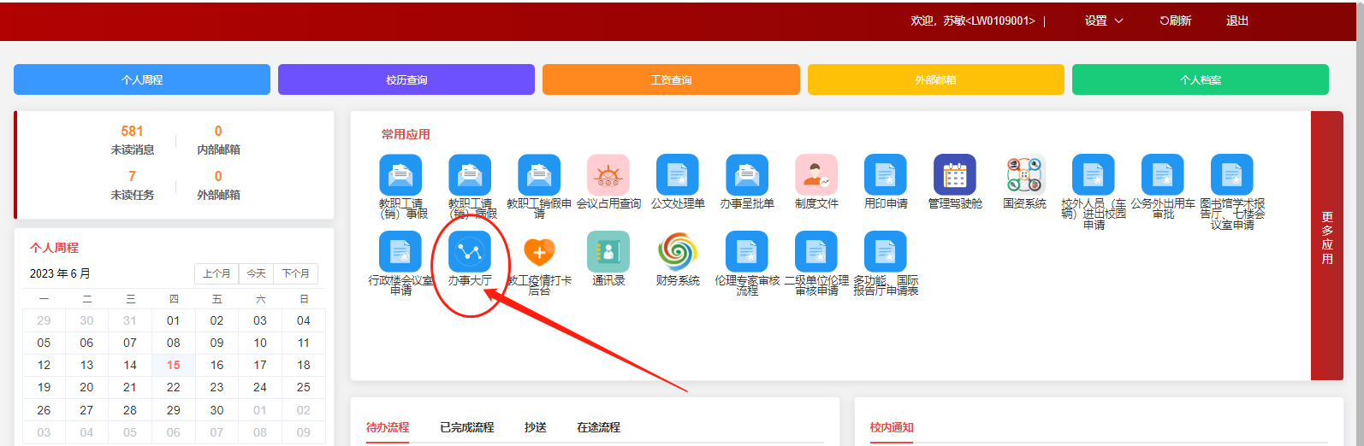

第二步：点击“发起流程”
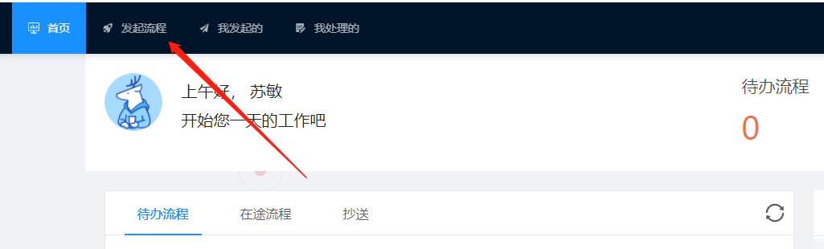

第三步：点击“二级单位伦理审核申请”
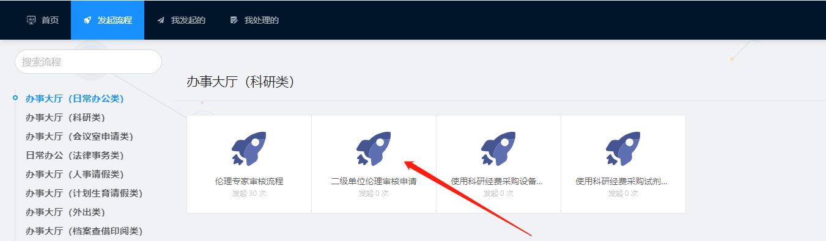
第四步：上传审核材料，提交
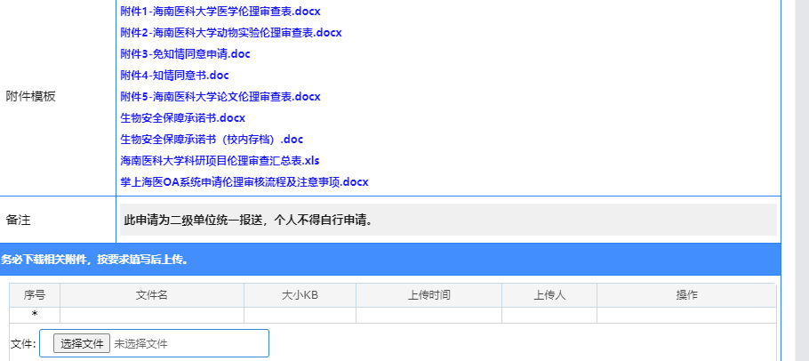
注：
- 集中申报的伦理申请必须由科研办主任提出，下一节点执行人需要选择二级单位负责人，并附上二级单位伦理审查汇总表。压缩包请命名为二级单位名称＋项目类别＋伦理审查申请（如：药学院-2023年省重点研发项目伦理审核申请材料），其中个人文件夹命名为项目负责人名字（如：张三）。
- 非集中申报的伦理材料，由项目负责人提出或项目组成员，下一节点【二级单位行政负责人意见】执行人可以选择科研办主任，压缩包请命名为项目负责人＋项目类别＋伦理审查申请。
（如：张三-大创项目伦理审查申请材料）
- 所有项目申请伦理都需附上申报书或可行性报告、审查汇总表，否则不给予申请。且伦理申请表中项目负责人需附上电子签名。
- 涉及人体的科研项目，需填写《附件1： 海南医科大学医学伦理审查申请表》、《知情同意书》或《免知情同意申请》
- 涉及动物实验的科研项目，需填写《附件2：海南医科大学实验动物福利伦理审查申请表》
- 涉及生物安全的科研项目，需按《附件3海南医科大学申报科研项目申请生物安全保障承诺办理流程及模板（微生物）》要求填写表格后发送阿丽沙老师邮箱hy0109008@hainmc.edu.cn，不在OA系统中申请。
- 为了避免反复修改，科研办主任务必审核申请表是否填全。如实验动物使用许可证号、动物实验设计情况、且涉及动物必须填写实验动物培训证书编号，不可用执业资格证书编号替代。
- 已经开展的项目不再受理伦理申请。
为了避免反复修改，请注意以下专家们常提出的问题：
- 缺少实验动物资格证号（可用项目组或其他人员的实验动物培训证书编号，不可用执业资格证书编号替代）、实验动物使用许可证号（必须填写，可询问需要购买动物的公司）
- 实验动物数量不清，动物没有具体分组情况以及干预方法
- 实验目的、意义、其可行性依据未写全
- 动物实验设计未写全（实验方案过于简单、实验动物来源、实验动物数量、实验终点及仁慈终点描述等）
- “3R”实验设计原则未写全

